Наталья Солженицына

Без литературы школьники не научатся жизни

Беседу вел Сергей Брилев

(Вести. 2012. 10 ноября. 20:32 // URL: http://www.vesti.ru/doc.html?id=955440)

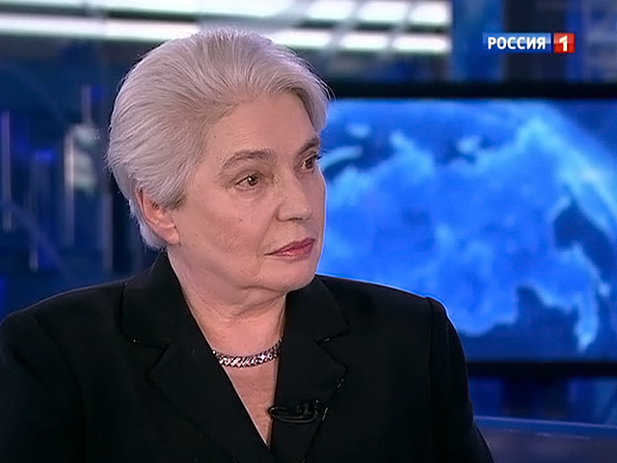

Печальный факт: количество часов на уроки русской литературы резко сократили. Более того, в дальнейшем русская литература как отдельная дисциплина и вовсе должна исчезнуть: ее планируют совместить с русским языком в единый предмет под названием «словесность».

В понедельник о будущем литературы в школьной программе говорили на самом высоком уровне. Острую тему на встрече с президентом затронула Наталья Солженицына, вдова великого писателя XX века. В ходе встречи Солженицына преподнесла президенту новое, дополненное письмами и воспоминаниями, юбилейное издание знаменитого произведения «Один день Ивана Денисовича». В эти дни исполняется 50 лет со времени первой публикации в журнале «Новый мир». Наталья Солженицына рассказала «Вестям в субботу» о своем отношении к решению чиновников объединить русский язык и литературу в один предмет.

— Здравствуйте, Наталья Дмитриевна.

— Добрый день.

— Наталья Дмитриевна, зная вашу сдержанность, я удивился тому, как вы построили свой разговор с Владимиром Путиным. Я понял, что это просто крик души в отношении того, что вы видите перед собой в плане уровня образованности, я про эрудированность не говорю. Что вас смущает?

— Ну, вы знаете, меня смущает то обстоятельство, что преподавание литературы в школе просто исчезает. Такого предмета — литература — в старших классах скоро не будет существовать вообще.

— Там ведь два часа осталось?

— Литературы сейчас в 5 классе три часа, в 6, 7, 8, в так называемых средних классах, — два часа. А в старших, 9–11, — формально три, но реально эти три часа почти всюду уступают место русскому языку, потому что в ЕГЭ литература не входит вообще.

— Мне непонятно, как в по клеточкам ЕГЭ можно сдавать литературу.

— Правильно. Если ЕГЭ в какой-то мере и дает возможность объективной оценки знаний, только тех знаний, которые в него входят. Поэтому было просто преступлением отменять экзамен по литературе. Сейчас для того, чтобы поступить, получить аттестат, не нужно сдавать экзамен по литературе в школе вообще. Вы можете кончить школу, не сдав экзамен по литературе. Это предмет по выбору.

— Наталья Дмитриевна, зная, каким разным может быть зритель, предполагаю, что кто-нибудь, слыша вас, может подумать: ну, понятно все с ней, она хочет в ЕГЭ Солженицына, чтобы все Солженицына читали.

— Ну, знаете, всегда могут быть люди, которые думают низко. На них ориентироваться не надо. Потому что мы не хотим, чтобы наши дети вырастали полуобразованными людьми. У всех, кто живет в России, есть бесценное сокровище, которое нам оставили в наследство. Это русская литература. Скажите, пожалуйста, на каком основании какая-то группа чиновников лишает законных наследников этого наследства? А мы этого будем лишены, потому что сочинение сдавать не нужно — значит, часы на литературу уменьшены, от учителей требуют теперь какого-то кордебалета с невероятными, жуткими, заумными словами, и они должны писать отчеты, и их деятельность, их аттестация зависит от того.

— А позвольте еще такой прикладной вопрос задам. Действительно, мало какой народ может рассуждать категориями «сотня самых важных литературных произведений». В России она совершенно спокойно набирается. Без знания каких произведений русский человек не может жить?

— Конечно, это вопрос не для телевизионной передачи, потому что нельзя уложиться по времени. Понятно, что не может человек, не только русский, но и любой человек идти по жизни, не прочитав Пушкина. Всего Пушкина. В школе, быть может, только часть, но это откроет ему возможность вернуться, если он захочет. Нельзя жить без нашей классики. Как можно жить без Гоголя, как можно жить без Толстого, как можно жить без Чехова? Но, в общем, русская классика — это действительно наше великое достояние. Знаете, у большевиков были только нефть, газ и наука. Вот мы науку свою растоптали за эти 20 лет. Мы ее растоптали. Теперь мы начинаем в нее вливать снова деньги. Этого недостаточно. Лес не растет, никакой лес не вырастет без подлеска. Мы проигрываем в футбол, потому что у нас во дворах теперь стоят машины, а не играют мальчики в футбол.

— Это очень разумно.

— Я хочу сказать, что если школа будет растить полуобразованных недоучек, а это так будет, потому что литература — основа всего, математики, физики — она нужна вообще всем. Отняв сочинение, мы отнимаем у наших детей навыки, просто навыки речи, даже устной речи. Разве не так?

— Так.

— На одном телевидении, вы меня простите, здесь нет ничего личного, но на одном телевидении мы культурных людей не вырастим никак.

— Не будем приуменьшать нашу роль, и не будем преувеличивать.

— Конечно.

— Наталья Дмитриевна, возвращаясь к Александру Исаевичу: «Иван Денисович», 50-летие опубликования которого отмечали в этом году, вполне читабелен для молодых. «Матренин двор» тоже. А вот «Архипелаг Гулаг» для школы не рановато ли?

— Тут есть разные мнения. Трехтомник прочесть не могут школьники. Просто не могут по времени. Конечно, есть такие, которые читают и которые оскорблены тем, что им предлагают сокращенный вариант. Но таких мало. А «Архипелаг» написан так, что вы захлопываете книгу, и несмотря на кровь, и пот, и страх, и ужас вот этого голгофного пути человека от ареста и до либо смерти, либо освобождения после многих лет, вы закрываете книгу с ощущением света и силы. Это книга, которая учит. Это книга вообще не о политических репрессиях, это книга о человеке в экстремальных ситуациях. Речь идет вообще не о пенитенциарной системе, а о людях, которых заглатывало наше сталинское правосудие ни за что, без всякой вины. Вот вы, оказавшись внезапно в такой абсолютно несправедливой ситуации, как вы себя будете вести? А потом, физические страдания. Это книга, которая воспитывает. Воспитывать никогда не рано.

— Чем закончился ваш разговор с Путиным? Он вас услышал, Наталья Дмитриевна?

— Я не знаю, услышал ли он меня, но он сказал такую фразу, с которой поспорить трудно. Он сказал: «Знаете, не должен я сверху просто вот вернуть литературу в школу. Решать должны профессиональные сообщества». И кто бы спорил. Несомненно. Ну, вот я вам скажу. Вот этим летом в июле был всероссийский съезд учителей, и где? В МГУ. На пленарном заседании с докладом выступил кто? Ректор университета Садовничий. Математик, между прочим. И там был почти тысяча участников зарегистрировано.

— Ну, и еще, конечно, учителя, которые пришли все это слушать.

— Они выпустили резолюцию, в которой стон и крик до небес о том, что прошлым же летом это несмотря на их протесты был принят Всероссийский стандарт для старших классов чудовищный! Он литературу уничтожает. Он ее вообще упраздняет. Он сливает два предмета, русский и литературу. Простите, русский язык и литература в один предмет, даже не нашли слова для этого. Вот просто, кавычки, «русский язык и литература». И вот этот предмет дали, часы остаются те же самые, совмещенные, значит, внутри этого предмета можно легально как угодно все бросить только на ЕГЭ. Неужели съезд учителей с его этой резолюцией, это не профессиональное сообщество? А кто этим людям дал право называться профессиональным сообществом? Если вы посмотрите, вы не увидите там людей с большим педагогическим стажем. Это управленцы. Но простите, в педагогике и вообще в школе просто управленцы, без опыта прямого общения с детьми, не должны пользоваться преимущественным правом издания таких законов, которые касаются каждой семьи, каждого ребенка. Это неправильно. Вот я и призываю, чтобы профессиональное сообщество было услышано.

— Наталья Дмитриевна, вы в данном случае ставите очень серьезный политико-философский вопрос. Если профессиональное сообщество с лета этого года не услышано управленцами, то, получается, единственный ресурс, не побоюсь этого слова, русской жизни — обращаться к верховной власти по любому вопросу.

— Это ужасно, что в нашей стране это так. Но по факту это так. Школа — это национальная вещь. Это вопрос вообще национальной безопасности. Например, я считаю, что угроза литературе уже воздалась, очень скоро этого предмета в старших классах не будет вообще. Я считаю, что это наносит прямой урон нашей национальной безопасности России. Во всяком случае, национальным интересам России.

— Наталья Дмитриевна, будем надеяться, что не управленцы, так верховная власть все-таки услышит.

— Очень бы хотелось.

